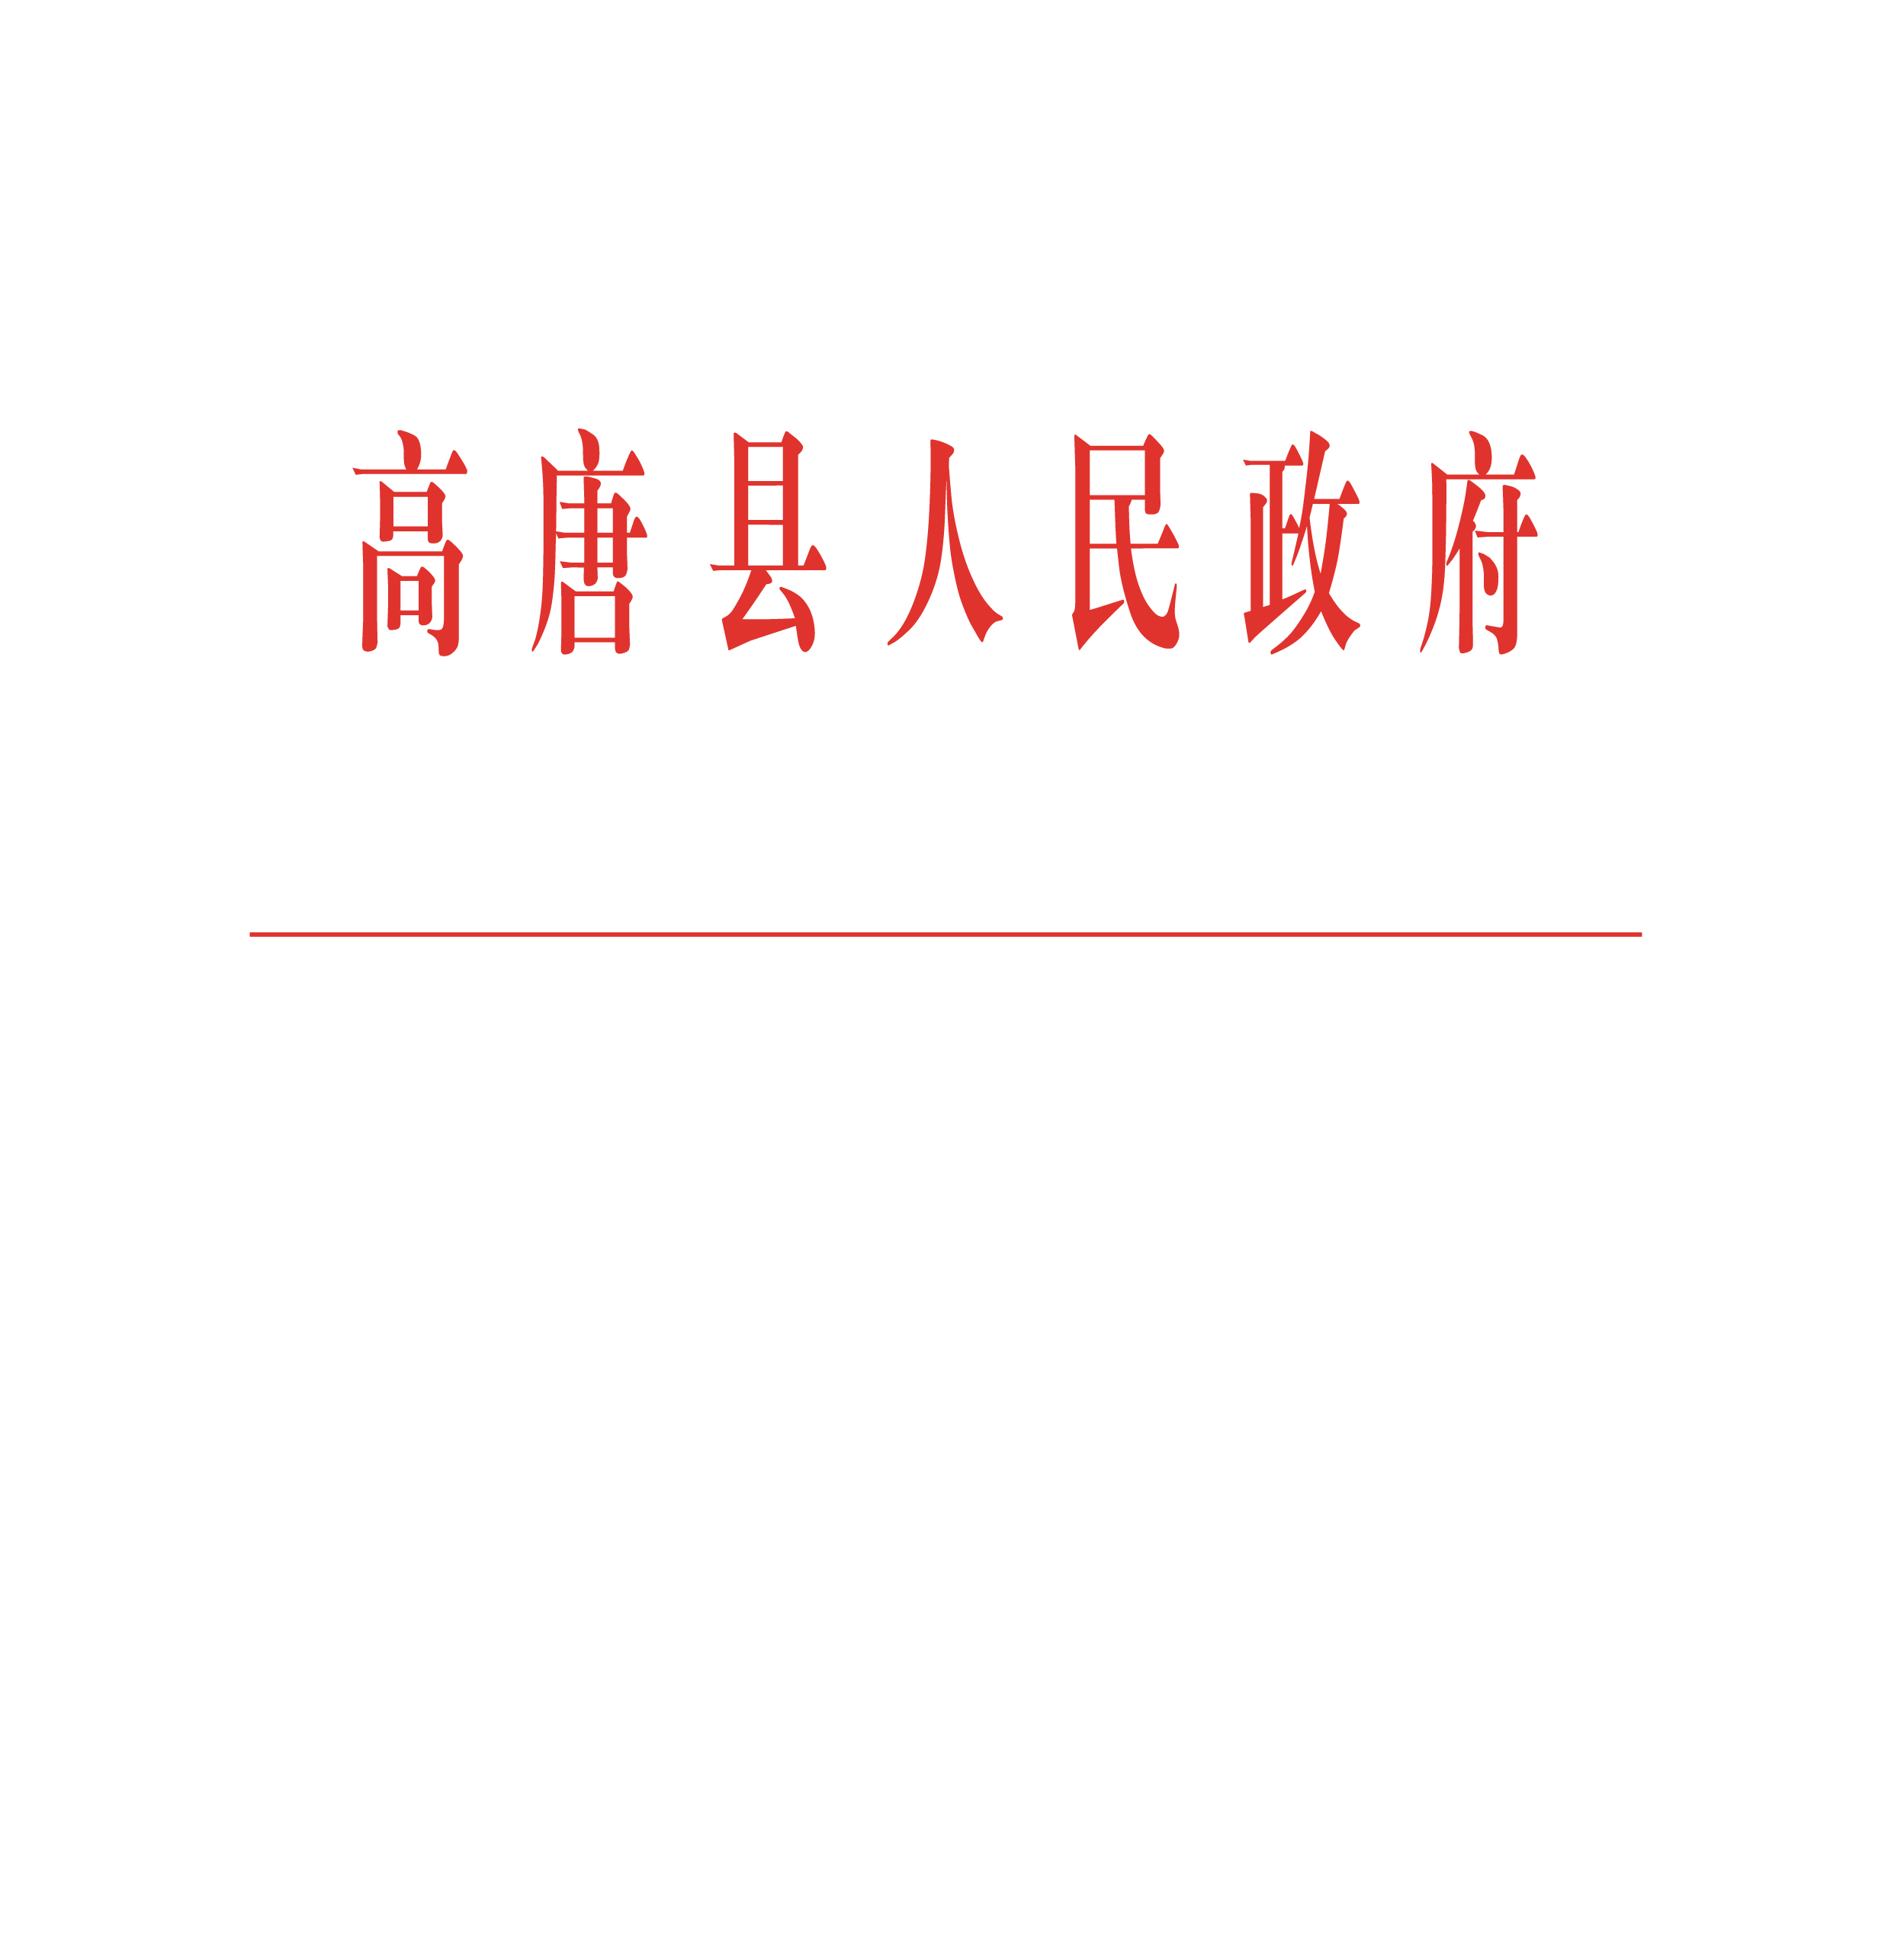

高政字〔2022〕3号

高唐县人民政府
关于调整高唐县国土空间规划委员会的
通 知

开发区管委会，各镇政府、街道办事处，县政府有关部门，有关垂直管理部门，有关企事业单位：
为进一步规范国土空间规划管理，根据《山东省人民政府办公厅关于印发山东省国土空间规划编制工作方案的通知》（鲁政办字〔2019〕105号）和《聊城市人民政府关于成立聊城市国土空间规划委员会的通知》（聊政字〔2020〕16号）要求，结合我县实际，经县政府研究，决定调整高唐县国土空间规划委员会，并将委员会工作章程和组成人员进行公布。

附件：1.高唐县国土空间规划委员会章程
2.高唐县国土空间规划委员会组成人员名单

高唐县人民政府
2022年1月29日
（此件公开发布）
附件1

高唐县国土空间规划委员会章程

第一章 总 则

第一条 为进一步规范国土空间规划管理，建立科学、民主、公平、公正、公开的国土空间规划决策机制，根据《中华人民共和国城乡规划法》《中华人民共和国土地管理法》《山东省城乡规划条例》《山东省城镇控制性详细规划管理办法》（省政府令228号）和《山东省人民政府办公厅关于印发山东省国土空间规划编制工作方案的通知》（鲁政办字〔2019〕105号）等法律法规和文件要求，结合我县实际，制定本章程。
第二条 高唐县国土空间规划委员会（以下简称县规委会）统筹指导协调全县国土空间规划工作，是县政府进行国土空间规划决策的议事协调机构。

第二章 组 成

第三条 县规委会由主任委员、副主任委员、委员组成。
第四条 县规委会主任委员由县长担任；副主任委员由分管自然资源、城乡规划工作的副县长担任。
第五条 委员由县政府办公室主任，县发改、教体、科技、工信、民政、财政、人社、自然资源和规划、生态环境、住建、交通运输、水利、农业农村、商务和投资促进、文旅、卫健、应急、行政审批、综合执法、交警等部门主要负责人，各镇政府（街道办事处）主要负责人和规划、建筑专家担任。人员任职发生变化，其继任者自动接任。根据审议事项工作需要，经主任委员同意，可以邀请非委员专家作为临时特邀委员参加会议，并享有委员相应权利。县规委会建立委员联络员制度，由各委员单位指派有关业务科室负责同志作为联络员，负责工作联系。
第六条 县规委会分设县国土空间规划审查委员会（简称“县规划审查委员会”）和县国土空间规划专家委员会（简称“县规划专家委员会”）。
第七条 县规划审查委员会作为县规委会日常议事决策机构，代表县规委会审议相关事项，由县政府分管城乡规划工作的副县长牵头召开。县规划审查委员会主任委员由县政府分管自然资源和规划局的副县长和分管城乡规划工作的副县长担任；副主任委员由县政府办公室协调副主任和县自然资源和规划局主要负责人担任。县规划审查委员会委员由县发改、教体、工信、民政、自然资源和规划、生态环境、住建、交通运输、水利、商务和投资促进、文旅、卫健、应急、行政审批、综合执法、气象、地震、交警、消防救援、残联、供电、土发、铁塔以及开发区、各镇（街道）、鱼丘湖风景区、双海湖风景区、丹青城市开发建设等单位负责人及相关人大代表、政协委员和有关专家担任。根据拟审议项目具体情况可以增加部门和相应专家参会。县规划审查委员会议事工作规则，经县规划审查委员会研究，报县规委会主任委员批准，由县规委会印发。
第八条 县规划专家委员会负责从专业角度咨询、论证、评审评议各类有关空间规划、城市设计和建筑方案，提供咨询论证评审意见。县规划专家委员会主任委员由县自然资源和规划局主要负责人担任，副主任委员由县自然资源和规划局分管负责人和相关专家担任。县规划专家委员会委员由国土空间规划、区域经济、土地利用、综合交通、生态环保、历史文化遗产保护、旅游、水利、行政许可、建筑、园林绿地、市政设施等方面专家担任。委员推荐人选报县规委会主任委员同意，由县规委会聘任。县规划专家委员会设立县国土空间规划专家库，由特邀国内资深专家、学者和地方专家等组成。专家根据国土空间开发保护建设需要推荐，报县规委会主任委员同意，由县规委会聘任。特殊情况需另请专家的，由主任委员特别推荐。县规划专家委员会议事工作规则，经县规划审查委员会研究，报县规委会主任委员批准，由县规委会印发。
第九条 县规委会下设办公室（县规委会办公室）作为日常办事机构，办公地点设在县自然资源和规划局，具体工作由县自然资源和规划局人员承担。县规委会办公室主任由县自然资源和规划局主要负责人担任；副主任由县自然资源和规划局相关人员担任。

第三章 工作职责

第十条 县规委会的主要职责：
（一）统筹协调全县国土空间规划中全局性、长远性、跨区域性的重大问题，协调空间规划中生态保护红线、永久基本农田、城镇开发边界的评估及划定等重点问题；
（二）审议需上报省政府审批的国土空间规划以及实施过程中的重大调整；
（三）审查由县政府审批的镇（街道）国土空间规划以及实施过程中的重大调整；
（四）审查相关专项规划、城镇开发边界内的详细规划以及实施过程中的重大调整；
（五）督导县自然资源和规划督察工作，协调解决督察工作中的重大事项；
（六）研究违反国土空间规划的重大案件处理意见；
（七）审查重点区域建设项目、城市重点地段修建性详细规划和城市设计，重大基础设施和公共服务设施项目的选址方案，重要建筑方案；
（八）审定建设项目容积率变更、规划用地性质调整等相关重大事项；
（九）县委、县政府交办的其他工作以及其他需要提交县规委会研究的事项。县规划审查委员会可以代表县规委会审议以上（四）（五）（六）（七）（八）事项及县规委会交办的其他事项。
第十一条 县规划专家委员会主要职责：
（一）以前瞻视角、宽阔视野和创新思维，针对全县国土空间规划提出专业化、规范化、建设性、可操作的政策建议；
（二）对国土空间规划工作中的重大问题、重要事项提供咨询意见，对需县规委会、县规划审查委员会审议的有关规划等事项进行技术指导，提出技术初审建议；
（三）指导全县国土空间规划编制的技术工作；
（四）参与相关专题调研，发挥好智囊团和参谋助手作用；
（五）承办县规委会交办的其他事项。
第十二条 县规委会办公室主要职责:
（一）负责县规委会日常工作，在县规委会领导下开展工作，并对县规委会负责；
（二）负责县规委会章程、规定、制度、工作规则等文件起草工作；
（三）负责就拟审议的议题进行初审，并向县规委会提出申请；
（四）负责县规委会各项会议的组织工作，包括会议筹备、会议纪要等；
（五）负责督促县规委会、县规划审查会和县规划专家会会议议定事项的实施和监督执行；
（六）负责推荐县规委会专家委员、临时特邀委员，承担对委员的聘任、评估工作；
（七）负责选聘专家，建立规划专家库，并具体管理、使用、评价，动态更新；
（八）承担县规划审查委员会和县规划专家委员会的议事规则起草、会议组织等工作；
（九）承担县规委会交办的其他工作。
第十三条 县规委会委员享有以下权利：
（一）对审议事项的知情权、发言权和表决权；
（二）参加县规委会各项活动的优先权；
（三）对县规委会工作的建议权及监督权。
第十四条 县规委会委员必须履行以下义务：
（一）遵守县规委会章程、制度，保证参加委员会各项会议，执行县规委会决议；
（二）以严谨、科学、客观、公正的态度完成县规委会委托的审议任务；
（三）支持县规委会工作，遵守职业道德，维护县规委会声誉。

第四章 工作机制

第十五条 县规委会主要以会议等方式开展活动，形成审议意见。县规委会会议分为全体委员会议（简称全委会）、县规划审查会和县规划专家会三种形式。
第十六条 县规委会全委会由主任委员或由主任委员委托副主任委员召集。参会人数不得少于全体委员三分之二。
县规委会全委会的主要任务是：
（一）审议并批准县规委会章程；
（二）通报县规委会工作；
（三）审议县规委会办公室提交的本章程第十条有关事项；
（四）审议县委、县政府交办的重大事项和其他事项。
第十七条 县规委会全委会会议议事议程：
（一）开发区管委会，各镇政府、街道办事处以及县政府各相关部门根据工作需要向县规委会办公室提交拟审议议题申请；
（二）县规委会办公室统一整理议题，按申请事项的重要程度和报送时序，经请示县规委会主任委员同意后，安排会议议程；
（三）县规委会办公室在开会前一天将会议材料送县规委会主任委员、副主任委员及各委员；
（四）县规委会会议对所审议事项应充分讨论，由会议主持人（召集人）征询参会人员意见后，以票决或议决的方式形成审议意见。以票决方式通过审议的事项，应获得不少于2/3的实际参会委员同意，同时同意票总数不应少于应参会人数半数。以议决方式通过审议的项目，应有实际参会委员3/4以上赞成。所有委员在表决时，必须明确表态为同意或不同意，不得弃权。
第十八条 县规委会会议保障参会委员的知情权和发言权，对不同意见记录在案。对议题持保留意见的委员，应如实、全面、准确向会议陈述观点，并要求记录。会议期间，根据需要可邀请相关部门、人员列席会议，陈述意见观点，并解答委员的提问。县规委会全委会会议纪要由县规委会办公室整理，报主任委员签发；县规划审查会会议纪要由主持会议的规划审查委员会主任委员签发；县规划专家会会议纪要由规划专家委员会主任委员签发。
第十九条 县规委会委员原则上不得缺席会议，因故不能参加的，应提前向主持人请假并说明原因。各部门委员不能参会的，除应请假并说明原因外，应委托本单位其他负责人参加会议。
第二十条 县规委会会议采取回避原则。凡所审议的项目与委员本人有直接或间接利益关系的，有关委员应在会议召开之前向县规委会办公室申请回避。县规委会审议涉及保密事项的，参会人员必须严格履行保密义务与责任。

第五章 附 则

第二十一条 县规委会所需工作经费，由县财政予以保障。工作经费的主要用途为会议组织、专家咨询评审、工作调研、县规委会办公室日常事务工作费用以及其他必要的开支。
第二十二条 县规委会的各项制度、工作规程由县规委会办公室根据本章程起草，报县规委会主任委员同意后，提请全委会审议通过后实施。
第二十三条 本章程的修改程序为：由县规委会主任委员发起，县规委会办公室起草，经全委会会议讨论，2/3以上多数参会委员通过。
第二十四条 本章程条款的解释权属县规委会办公室。
第二十五条 本章程自印发之日起施行。
附件2

高唐县国土空间规划委员会组成人员名单

主 任 委 员：杨曙光 县委副书记、县长
副主任委 员：王会忠 县委常委、县政府党组副书记

于红丽 县委常委、副县长
委 员：赵志新 县政府党组成员、政府办公室主任
杜 磊 县人大城环委主任
王天元 县政协调查研究中心主任
魏汝胜 县人武部副部长
殷国颖 县发展改革局局长
尹延军 县教育体育局局长
叶 红 县科技局局长
沈 军 县工业和信息化局局长
王现锋 县公安局党委副书记、政委
刘新华 县民政局局长
赵士军 县财政局局长
郭文峰 县人力资源社会保障局局长
安迎峰 县自然资源和规划局局长
姚美庆 县住房城乡建设局党组书记
崔建军 县交通运输局局长
张道忠 县水利局局长
吕兴忠 县农业农村局局长
徐国基 县商务投资促进局局长
浦杏军 县文化和旅游局局长
王 锐 县卫生健康局局长
殷光磊 县应急局局长
刘 磊 县行政审批局局长
刘时雨 县综合执法局局长
董旭海 聊城市生态环境局高唐县分局局长
侯玉良 开发区管委会副主任
程军庆 鱼邱湖街道办事处主任
初德岭 人和街道办事处主任
李 兵 汇鑫街道办事处主任
潘希强 清平镇镇长
赵 腾 三十里铺镇镇长
张乾明 梁村镇镇长
葛婷婷 尹集镇镇长
卢双江 固河镇镇长
王苗苗 琉璃寺镇镇长
徐 涛 姜店镇镇长
肖树豪 赵寨子镇镇长
林堂壮 杨屯镇镇长
委员会下设办公室，办公室设在县自然资源和规划局，安迎峰兼任办公室主任。

抄送：县委有关部门，县人大常委会办公室，县政协办公室，县法院，
县检察院，县人武部。
高唐县人民政府办公室 2022年1月29日印发

